Tugas 6
Implementasi AI Pemasaran - Otomasi Analisis Jam Terbaik untuk Posting dengan n8n, Google Sheets, dan Telegram

Arief Rachman Apriansyah - 0110224166
Grup 3
TEKNIK INFORMATIKA 2024
Sekolah Tinggi Teknologi Terpadu Nurul Fikri
Depok
2026

1. Tujuan
Membangun workflow n8n yang membaca data historis postingan media sosial dari Google Sheets, menghitung Engagement Score setiap postingan dengan bobot tertentu, mengagregasi rata-rata engagement per jam, mengambil 5 jam terbaik untuk posting, menulis hasilnya kembali ke sheet analisis (setelah data lama dihapus dengan operasi Clear), dan mengirim ringkasan sebagai laporan harian ke Telegram.

2. Ringkasan Alur Workflow
No | Node | Jenis | Fungsi
- | Manual Trigger (Test) dan Jadwal Harian 08:00 | Trigger | Memulai workflow secara manual (uji) atau otomatis tiap hari pukul 08:00
1 | Baca Data Postingan | Google Sheets (Get Row(s)) | Membaca sheet Data Posting
2 | Hitung Engagement Score | Code (JavaScript) | Menghitung skor tiap postingan
3 | Agregasi per Jam (Top 5) | Code (JavaScript) | Rata-rata skor per jam, diurutkan, ambil 5 teratas
4a | Clear Hasil Analisis Lama | Google Sheets (Clear) | Menghapus hasil analisis lama (header dipertahankan)
4b | Siapkan Baris Hasil dan Tulis Hasil Analisis Baru | Code dan Google Sheets (Append) | Menulis 5 baris hasil baru ke sheet Hasil Analisis
5 | Format Pesan Telegram dan Kirim ke Telegram | Code dan Telegram (Send Message) | Menyusun pesan beremoji dan bold (HTML), lalu mengirimnya

Rumus Engagement Score: Skor = (Likes x 1) + (Comments x 2) + (Shares x 3). Bobot dibuat konstanta di dalam kode sehingga mudah diubah.

3. Data Sumber dan Tampilan Workflow
Data historis berada pada Google Sheets Best Time to Post Data dengan dua tab: Data Posting (sumber data) dan Hasil Analisis (tujuan hasil). Tab Data Posting memuat kolom Tanggal Posting, Jam Posting, Likes, Comments, Shares, dan Platform, dengan 33 baris data (baris 2 sampai 34).
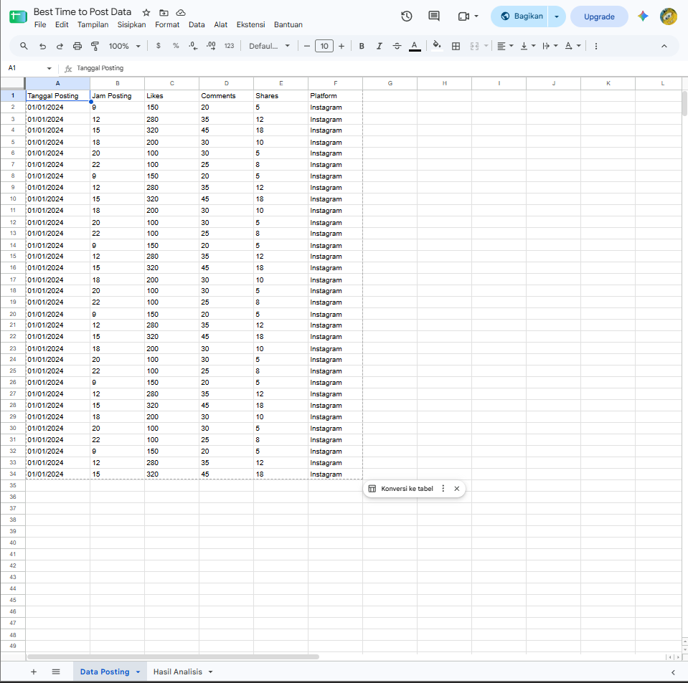
Gambar 1. Isi sheet Data Posting (sumber data)
Seluruh node pada workflow terhubung berurutan seperti pada kanvas berikut.
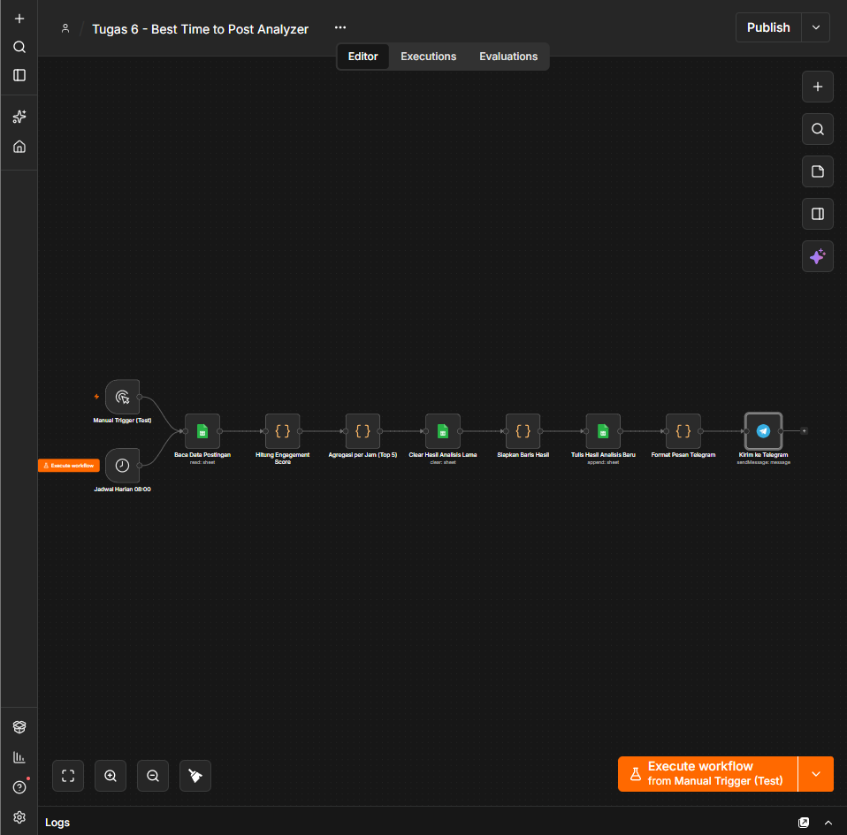
Gambar 2. Tampilan keseluruhan workflow di n8n

4. Konfigurasi dan Bukti Setiap Langkah

Langkah 0 - Trigger Jadwal Harian
Workflow dijalankan otomatis setiap hari (Trigger Interval: Days, setiap 1 hari) pada pukul 08:00 (Trigger at Hour: 8am, Minute: 0). Manual Trigger disediakan untuk pengujian.
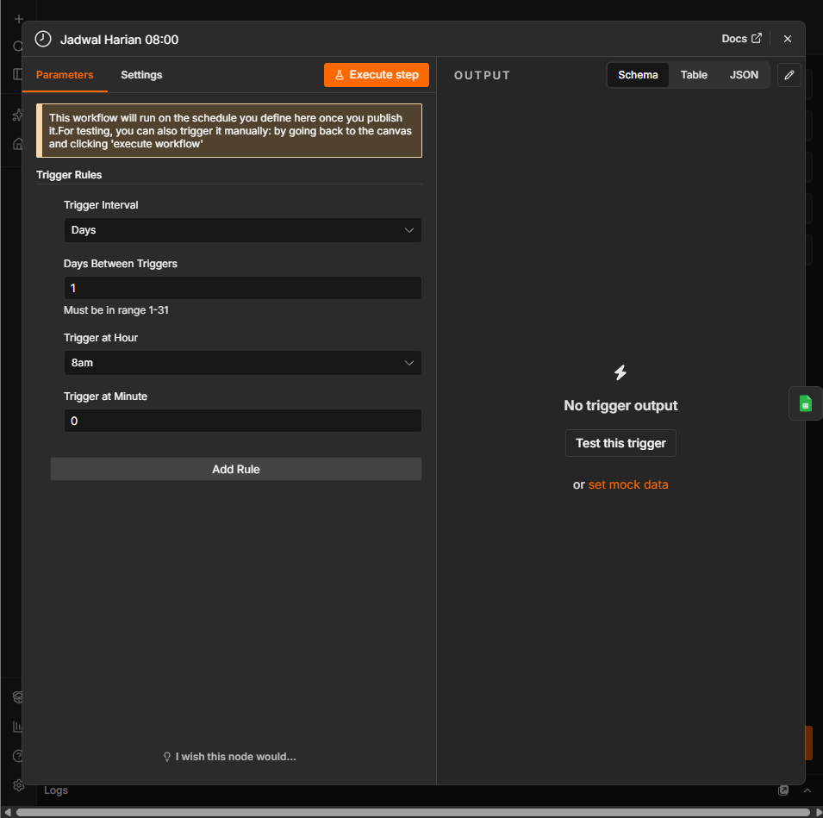
Gambar 3. Konfigurasi node Jadwal Harian 08:00

Langkah 1 - Menghubungkan Node Google Sheets (Membaca Data)
Node Baca Data Postingan memakai kredensial Google Sheets account, Resource Sheet Within Document, Operation Get Row(s), Document dipilih By ID (ID spreadsheet 1t6-w7qR8UzksuFwZkThzDeNfM...), dan Sheet By Name: Data Posting. Node ini membaca kolom jam tayang, Likes, Comments, dan Shares untuk seluruh baris data (33 item pada eksekusi).
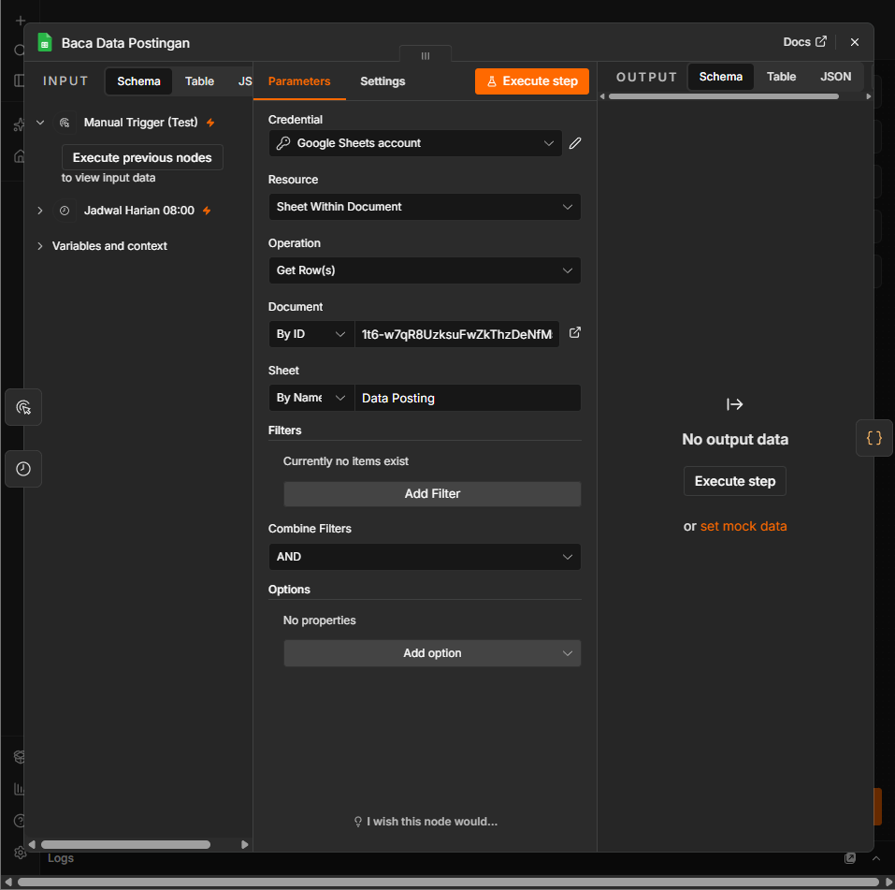
Gambar 4. Konfigurasi node Baca Data Postingan

Langkah 2 - Fungsi JavaScript Engagement Score
Node Code (mode Run Once for All Items) mendefinisikan fungsi hitungEngagementScore(post) dengan bobot Like x1, Comment x2, dan Share x3. Baris kosong atau jam tidak valid dilewati, lalu setiap postingan diberi field baru engagementScore.
const BOBOT = { likes: 1, comments: 2, shares: 3 };

function hitungEngagementScore(post) {
const likes = Number(post['Likes']) || 0;
const comments = Number(post['Comments']) || 0;
const shares = Number(post['Shares']) || 0;
return (likes * BOBOT.likes) + (comments * BOBOT.comments)
+ (shares * BOBOT.shares);
}

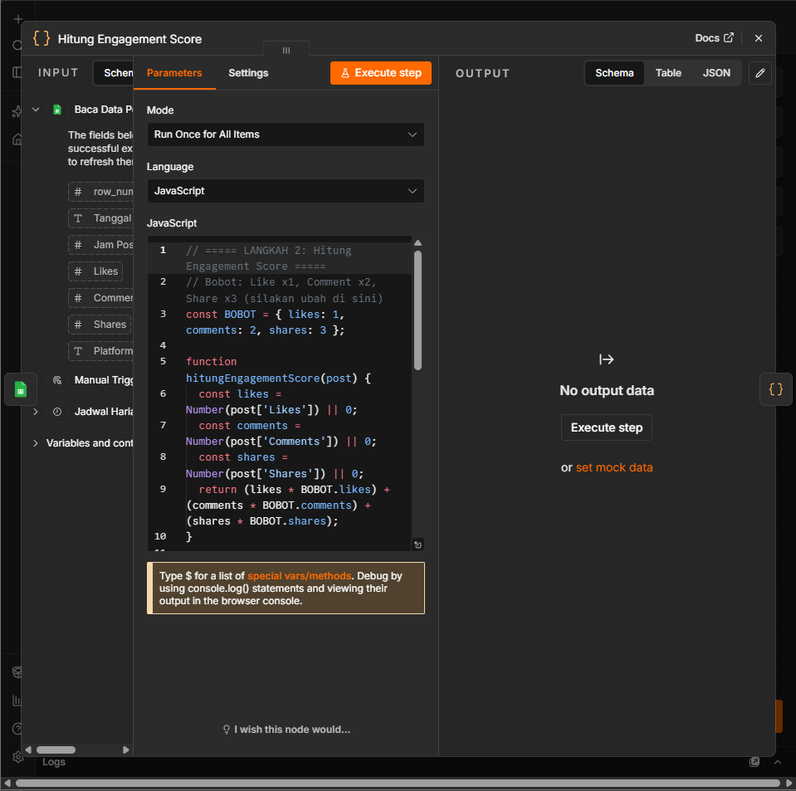
Gambar 5. Node Hitung Engagement Score

Langkah 3 - Agregasi Rata-rata Engagement per Jam dan Top 5
Node Code mengelompokkan postingan berdasarkan jam, menjumlahkan skor, membaginya dengan jumlah postingan pada jam tersebut (rata-rata), mengurutkan dari yang tertinggi (sort menurun), lalu mengambil lima teratas (slice(0, 5)) beserta peringkatnya.
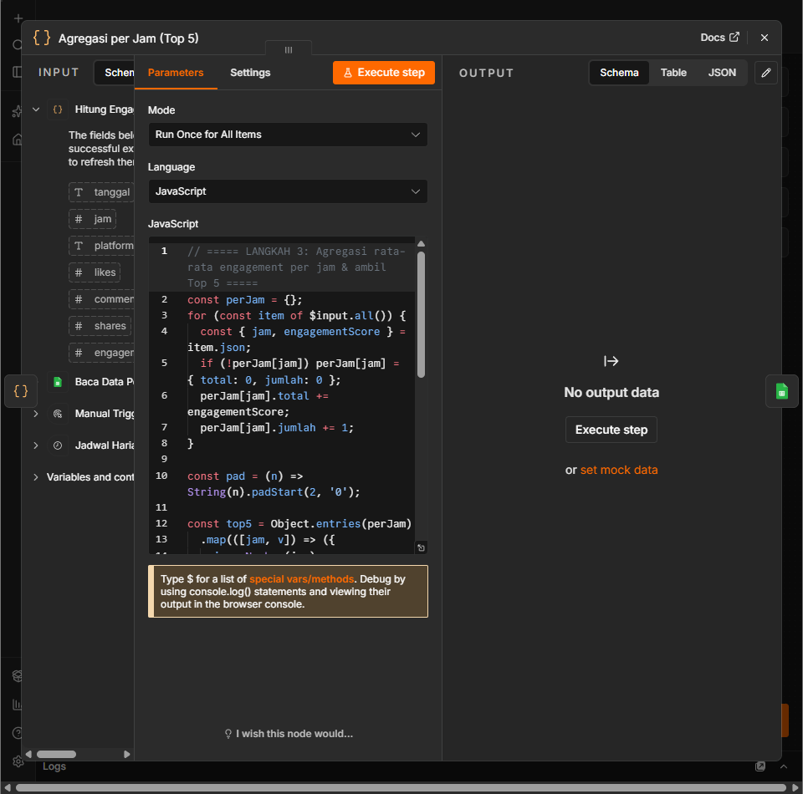
Gambar 6. Node Agregasi per Jam (Top 5)
Rincian perhitungan dari data sheet (setiap jam memiliki pola data yang sama):
Jam | Likes | Comments | Shares | Skor per post | Jumlah post | Rata-rata | Peringkat
15:00 | 320 | 45 | 18 | 320 + 90 + 54 | 6 | 464 | 1
12:00 | 280 | 35 | 12 | 280 + 70 + 36 | 6 | 386 | 2
18:00 | 200 | 30 | 10 | 200 + 60 + 30 | 5 | 290 | 3
09:00 | 150 | 20 | 5 | 150 + 40 + 15 | 6 | 205 | 4
20:00 | 100 | 30 | 5 | 100 + 60 + 15 | 5 | 175 | 5
22:00 | 100 | 25 | 8 | 100 + 50 + 24 | 5 | 174 | -

Jam 22:00 memiliki rata-rata 174, selisih satu poin di bawah jam 20:00, sehingga tidak masuk lima besar.

Langkah 4 - Operasi Clear pada Google Sheets
Sebelum hasil baru ditulis, node Clear Hasil Analisis Lama menghapus isi sheet Hasil Analisis. Konfigurasi: Resource Sheet Within Document, Operation Clear, Sheet By Name: Hasil Analisis, Clear: Whole Sheet, dan Keep First Row diaktifkan agar baris header tetap ada. Setelah itu node Siapkan Baris Hasil menyusun 5 baris, dan node Tulis Hasil Analisis Baru (operasi Append) menuliskannya ke sheet. Dengan urutan ini hasil lama tidak bertumpuk dengan hasil baru.
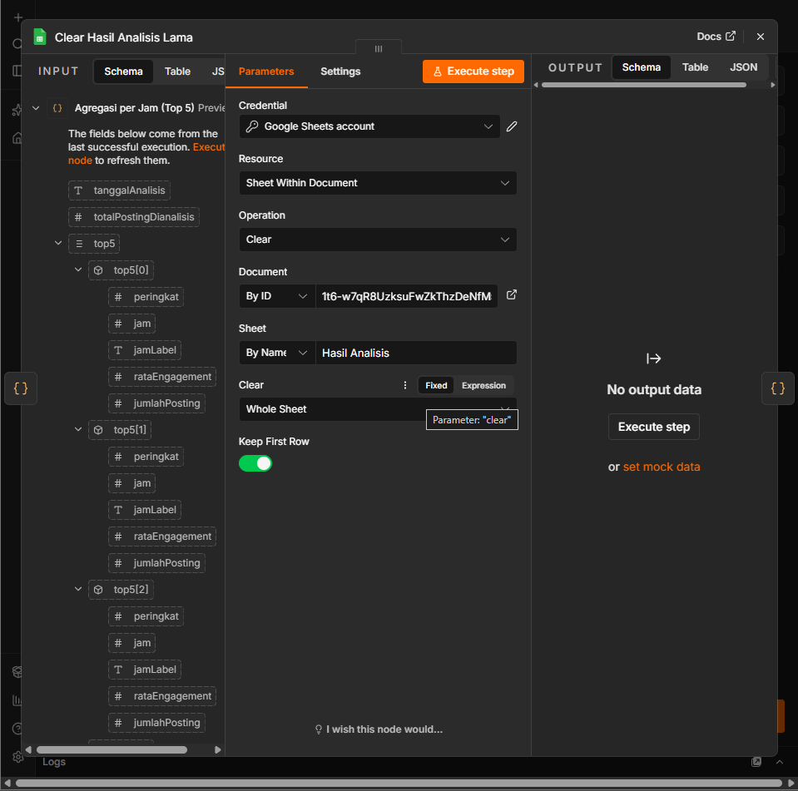
Gambar 7. Konfigurasi node Clear Hasil Analisis Lama

Langkah 5 - Format Pesan dan Pengiriman ke Telegram
Node Code Format Pesan Telegram menyusun teks laporan harian memakai emoji (medali, piala, api, grafik) dan teks tebal dengan tag HTML <b>. Node Kirim ke Telegram memakai operasi Send Message, Text berisi ekspresi {{ $json.pesan }}, Parse Mode HTML, dan Append n8n Attribution dimatikan.
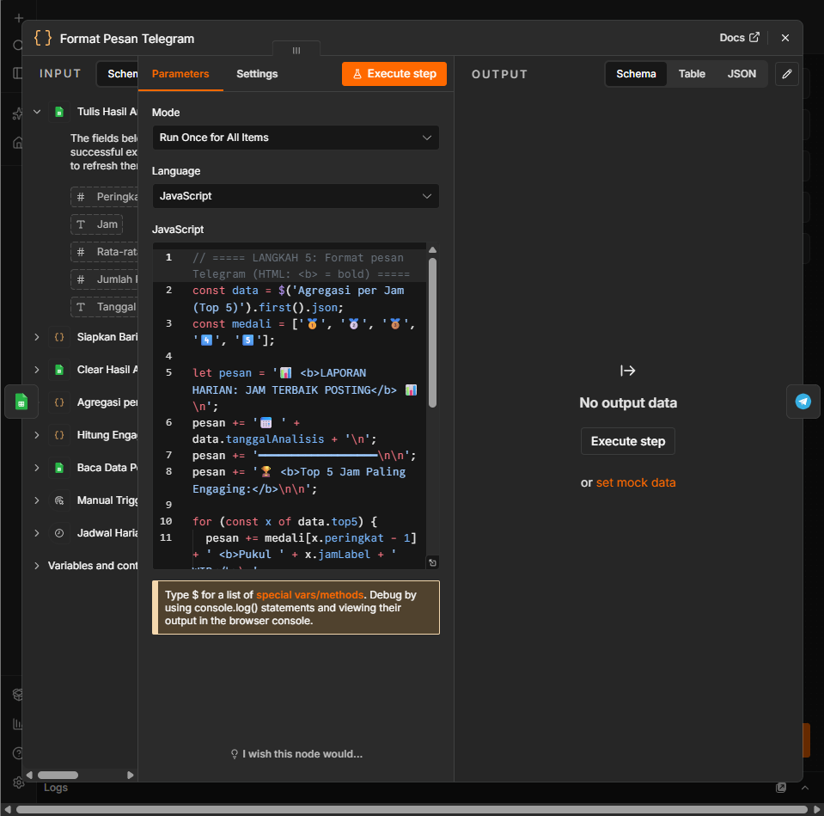
Gambar 8. Node Format Pesan Telegram

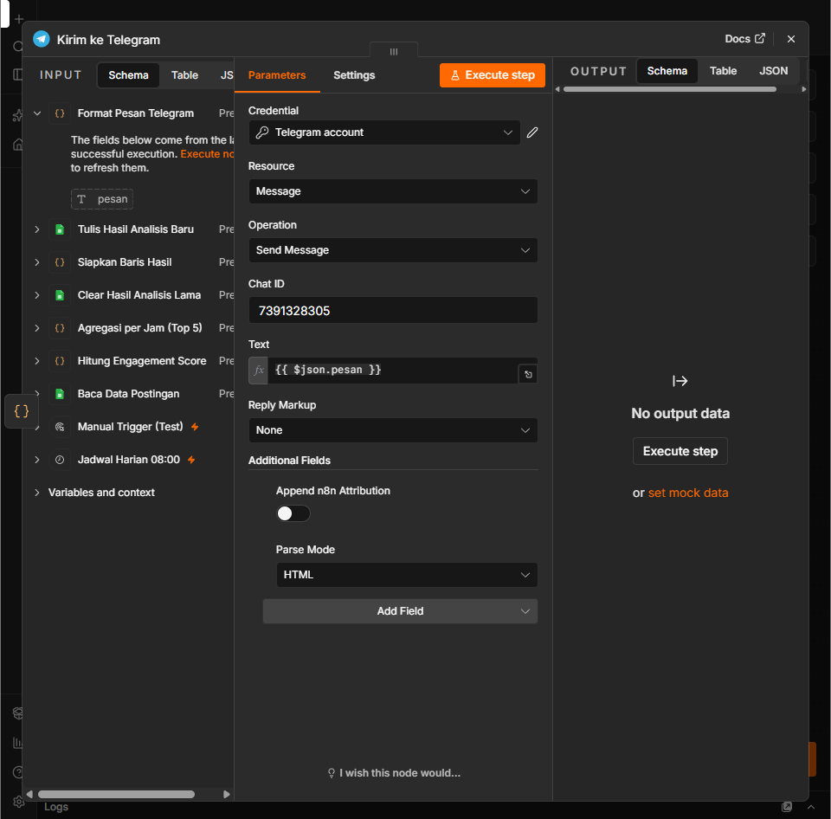
Gambar 9. Konfigurasi node Kirim ke Telegram (Parse Mode: HTML)

5. Hasil Eksekusi Workflow
Workflow dijalankan melalui Manual Trigger. Seluruh node berstatus sukses (tanda centang hijau) dengan total waktu eksekusi 1,461 detik. Jumlah item yang melewati tiap node: 33 item dibaca dari sheet, 33 item dihitung skornya, 1 item hasil agregasi, 1 item pada proses Clear, 5 baris hasil ditulis ke sheet, dan 1 pesan dikirim. Node Telegram mengembalikan ok: true dengan message_id 18.
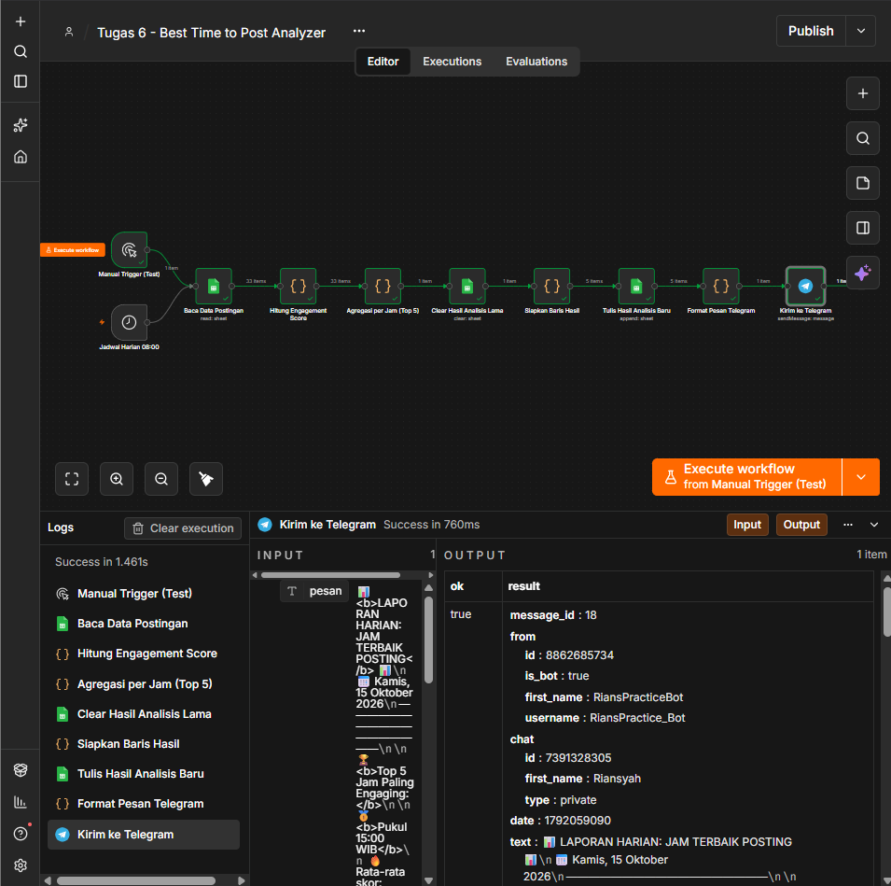
Gambar 10. Hasil eksekusi: seluruh node sukses dan output node Kirim ke Telegram

6. Hasil Laporan di Telegram
Bot RiansPracticeBot berhasil mengirim laporan harian bertanggal Kamis, 15 Oktober 2026. Pesan menampilkan judul tebal, lima jam terbaik beserta medali, rata-rata skor, dan jumlah postingan, rekomendasi jam utama, rumus skor, serta total data yang dianalisis (33 postingan).
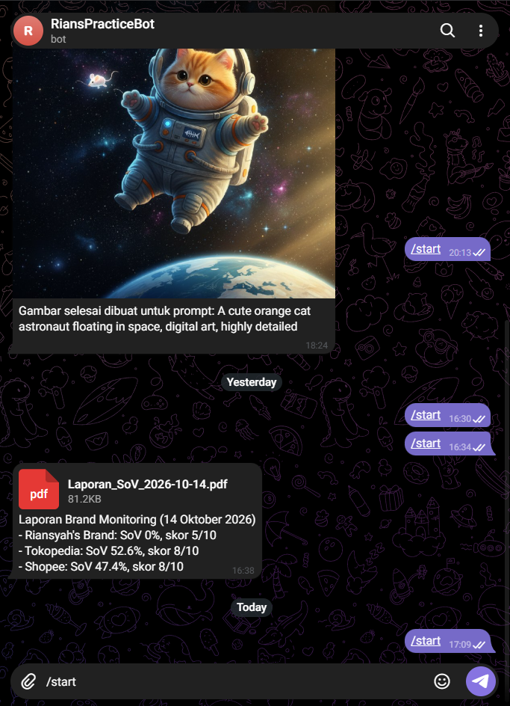  Gambar 11a. Chat bot sebelum eksekusi (hanya perintah /start) | 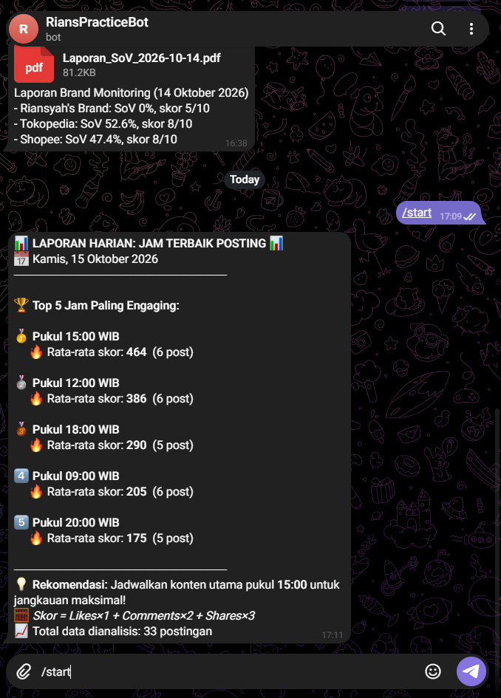  Gambar 11b. Laporan harian yang diterima di Telegram

Peringkat | Jam (WIB) | Rata-rata Engagement Score | Jumlah Postingan
1 | 15:00 | 464 | 6
2 | 12:00 | 386 | 6
3 | 18:00 | 290 | 5
4 | 09:00 | 205 | 6
5 | 20:00 | 175 | 5

7. Kesimpulan
Workflow berhasil membaca 33 data postingan, menghitung Engagement Score berbobot (Like x1, Comment x2, Share x3), mengagregasi rata-rata per jam, dan menentukan lima jam terbaik untuk posting. Hasil tersebut dikirim otomatis ke Telegram dan dijadwalkan setiap hari pukul 08:00 WIB setelah workflow dipublikasikan. Jam terbaik berdasarkan data adalah 15:00 WIB dengan rata-rata skor 464, diikuti 12:00, 18:00, 09:00, dan 20:00. Operasi Clear memastikan sheet analisis selalu berisi hasil terbaru tanpa data lama yang menumpuk.

